1. Thêm sp mới xong nhấn add là mất luôn không có sp đó, kể cả bài viết, khuyến mãi cũng thế - khi em coppy cái Word qua là lỗi, a sửa giúp em nhé vì coppy word là rất cần thiết ok
2. Em xóa 1 thư mục thì sp trong đó mất hết, đáng lẽ phải còn ở home/sp
3. Em xóa 1 sp thì nó lại còn nằm trong kho, đáng lẽ xóa sp nào thì nó mất luôn trong kho ạ, Trong kho có 1 mã 123445,sp này em đã xóa và không còn tìm thấy, có thể Kho có lỗi

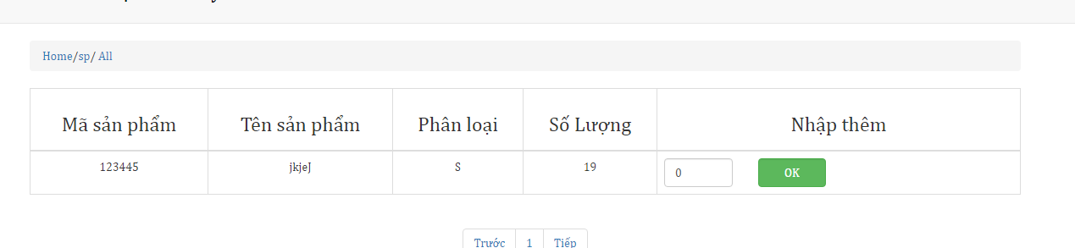

1. Cái số thư mục và sắp xếp nó chưa đồng bộ (xóa tay do data cũ trước khi fix)xóa tay thì đánh lại cái mới sợ không đúng chữ anh xem sao cho nó đồng bộ và tiện là đc…

còn cái số chỉ mục sửa nhấn ok thì đơ luôn kg load hay thao tác tiếp đc

thật sự em kg hiểu dùng sao luôn, ở trên mấy mục hà mà ở dưới nhiều cái, rồi xóa cái cũ như nào, thêm cái mới như nào, cái này anh phải làm là trên menu có mấy mục thì hiện mấy mục đó, mình chỉ điền số thôi, auto chứ làm tay như này là không ổn

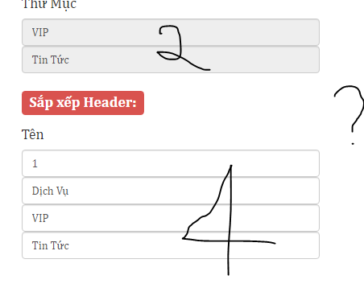

1. Trên mobile chưa có khung chat – DONE vẫn chưa có ạ
2. Ssl – Chưa
3. Khi lỗi gì đó, Kg cho hiện code ra nữa mà hiện cái ảnh em gửi bữa hổm, và về home
4. Lỗi chỗ lướt ảnh 2 cái dấu < và >, khi kéo slide bar nó sẽ chạy theo mất, đáng lẽ phải đứng yên 2 bên khung chứ, trên mobile cũng vậy và hãy cho phép lướt qua lại bằng tay, vì cái nút quá nhỏ ít ai nhấn mà sẽ lướt để xem ảnh trên mobile

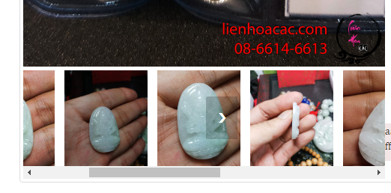

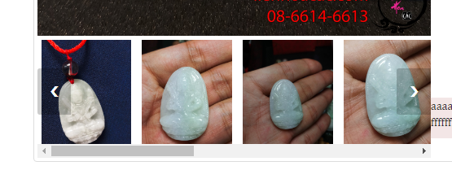

1. Canh giữa nút Áp dụng . Hiện tại là lệch đấy anh ạ

